Безопасность полетов вертолетов: вчера, сегодня, завтра.
Уважаемые коллеги,
При подготовке сообщения Консультативно-аналитического агентства «Безопасность полетов» мы понимали, что в отведенное для нее время рассчитывать на детальное освещение тенденций развития безопасности полетов в мире и России не приходится. Поскольку объять необъятное не получится, то мы хотели бы посмотреть, где мы находимся сегодня в шкале координат безопасности, а также чего нам ожидать от завтрашнего дня. Как это принято, мы поначалу подготовили графики и таблицы, но в конце концов решили ограничиться самым минимумом, поскольку понимаем, что процесс обеспечения безопасности полетов – это не форум, даже такой представительный, как сегодняшний, и тем более это не только анализы и доклады, чье содержание будет благополучно забыто уже через пару дней.
В нашем понимании обеспечение безопасности полетов – это постоянный процесс, который должен касаться абсолютно всех специалистов в отрасли – от руководителя до вахтера, который должен строиться на открытом обмене информацией по безопасности, широко задействовать систему добровольных и ненаказуемых сообщений по БП. В этом процессе важно участие как непосредственных исполнителей, так науки и управленческого звена. Мы понимаем, что люди, работающие в авиационной отрасли, это часть всего нашего общества, и ей характерны те же положительные и отрицательные качества, которые характерны для общества в целом.
Прежде всего, хочется подчеркнуть точность выбранного для нашего форума лозунга: «Партнерство во имя безопасности». Только при тесном сотрудничестве и партнерстве регулирующих и надзорных органов, эксплуатантов, производителей, авиационной науки, ассоциаций и организаций и т.д., - можно предположить, что проблема значительного повышения уровней безопасности полетов вертолетов будет решена.
Должен сразу оговориться, что нам известна позиция некоторых специалистов, экспертов и управленцев в стране, которая выражается в неприятии всего зарубежного и поиске своего пути. Частично разделяя такую позицию, мы не можем не понимать, что безопасность полетов – это понятие не национальное, а международное, и использование положительного зарубежного опыта – это эффективное средство для построения национальной политики и выработки современной тактики в области обеспечения безопасности полетов.
Сравнивать уровни безопасности полетов в разных государствах или группах государств довольно сложно. Так, в Европе и США в целом перестают измерять количество авиационных происшествий в мире в привязке к общему количеству летных часов, поскольку последняя цифра плохо поддается точному измерению. Поэтому там останавливаются на общем количестве авиационных происшествий. Однако бОльшая часть авиационных экспертов в мире продолжает считать, что количество происшествий, привязанное к общему налету, - более приемлемый инструмент исчисления уровней безопасности.
Напомню, что к 2005 г. мировой показатель авиационных происшествий с вертолетами гражданской авиации составлял 9,4 на 100000 часов налета; в Соединенных Штатах, где эксплуатировалось более чем 14000 гражданских вертолетов – 41% от общего количества вертолетов во всем мире - этот показатель составлял 9,1 на 100000 часов налета. Причем ежегодно показатели аварийности росли примерно на 2,5%. Эти показатели оставались практически на одном и том же уровне в течение пяти предшествующих лет, и такое отсутствие прогресса было признано неприемлемым.
В сентябре 2005 года была сформирована Международная рабочая группа по безопасности полетов вертолетов (IHST), перед которой была поставлена цель – уменьшить уровень авиационных происшествий на 80% в течение 10 лет.
К маю 2010 г., приближаясь к половине пути, пройденному IHST к достижению цели, мировой показатель авиационных происшествий с вертолетами упал до 5,4 на 100000 часов налета, а в США – до 3,5. Прямая связь между усилиями IHST и падением уровня авиационных происшествий не доказана, но тенденцию тоже нельзя игнорировать. Сам факт настойчивого продвижения культуры безопасности улучшил понимание вопросов безопасности в отрасли.
Однако в 2011, 2012 и 2013 годах количество авиационных происшествий вновь выросло: в 2012 году в мире произошло 439 происшествий, что было на 15% больше, чем в предыдущем. Из всех видов полетов самыми аварийными стали учебно-тренировочные полеты. Количество катастроф в 2013 году по сравнению с 2012 годом выросло на 7,2%, количество погибших в них увеличилось на 36,2%, а количество погибших на 1 катастрофу – на 26,7%. Для сравнения приведем такие данные: до 2006 года количество авиационных происшествий с вертолетами в среднем ежегодно увеличивалось на 2,5%, после 2006 года количество АП в среднем снижается ежегодно на 2%.
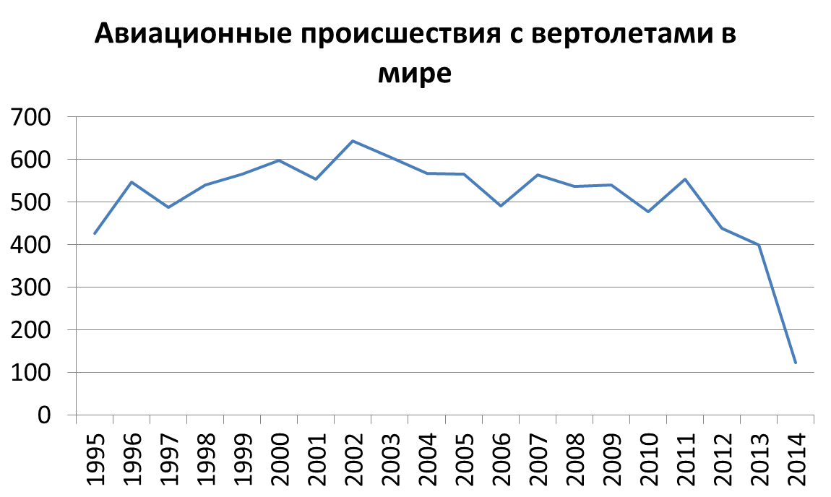
Группа проанализировала причины авиационных происшествий и назвала трех главных убийц вертолетов:
- столкновение с проводами и вышками;
- попадание в сложные метеорологические условия;
- неспособность определить природу отказа на ранних этапах его появления.
Производители и эксплуатанты решили победить эти явления за счет простого и понятного всем лозунга: «Садись, и будешь жив» (“Land and Live”), побуждающего пилотов чаще выполнять посадки в качестве меры предосторожности. Такое решение проблемы, конечно, не является панацеей от всех бед, но оно укладывается в рамки настоящей культуры безопасности. Пилотов действительно надо учить немедленно выполнять посадку в условиях, когда резко ухудшается видимость или появляется отказ, который в короткое время может перерасти в серьезную проблему. Однако с первым фактором все не так просто. Визуально обнаружение проводов с воздуха продолжает оставаться серьезной проблемой. В одном из выпусков нашего продукта «Факты, анализы, расследования – Вертолеты», о котором я расскажу позже, мы сообщаем о новейших наземных и бортовых технологиях предупреждения ВС и обнаружения линий электропередач, разработанными и уже эксплуатирующимися за рубежом.
Позвольте напомнить, что проведение анализов безопасности полетов – это не самоцель, и анализ сам по себе большой ценности не представляет. Важно то, что делается или не делается на основании проведенного анализа. Процесс напоминает лечение больного – его сданные им анализы изучаются лечащим врачом, который ставит диагноз, подбирает лекарственные препараты и отслеживает, помогли ли они больному выздороветь. У нас большей частью анализ остается анализом, а выбранные средства для лечения больной отрасли оказываются малоэффективными.
Вот, например, как в этом году отреагировало Федеральное управление гражданской авиации США (FAA) на рост аварийности вертолетов в предыдущие годы, последовавший после всеобщей тенденции к уменьшению количества авиационных происшествий. На основании проведенного анализа причин и характера инцидентов и происшествий в феврале 2014 года FAA опубликовало «Окончательное правило», которое обязывает эксплуатантов вертолетов, включая тех, кто выполняет рейсы по эвакуации и доставке больных пациентов, разработать более жесткие правила и процедуры, принять действенные меры по улучшению ведения радиосвязи, профессиональной подготовке и монтажу дополнительного бортового оборудования, призванного улучшить безопасность выполнения полетов. Данное правило стало одним из самых объемных за последние несколько десятилетий, что говорит о существующей со стороны правительства и авиационной отрасли США озабоченности в отношении существующих рисков при выполнении полетов на вертолетах.
Таким образом, прослеживается направленность предпринимаемых FAA мер – часть из них направлена на улучшения в теоретической и практической подготовке пилотов, часть – на процедуры и часть – на совершенствование бортового оборудования. Отдельно оговаривается, что эксплуатанты обязаны были принять более жесткие правила, определяющие действия пилотов при попадании в сложные метеорологические условия. Это помогало создать необходимый запас безопасности за счет снижения рисков столкновения с поверхностью, препятствиями и другими воздушными судами. На внесение изменений в правилах давался жесткий срок – 60 дней, и он был выполнен. Максимум три года дается на то, чтобы вертолеты, выполняющие медицинские рейсы, были оснащены современными технологиями и оборудованием, помогающими избегать столкновений с поверхностью и препятствиями; четыре года – на то, чтобы они были дооборудованы системами регистрации полетных данных.
Теперь в США эксплуатанты вертолётов, выполняющих местные и чартерные перевозки, должны:
- оборудовать свои вертолеты радиовысотомерами;
- обеспечить, чтобы находящиеся на борту люди надевали спасательные жилеты либо другие средства спасения;
- оснастить вертолеты работающими на частоте 405 мГц аварийными радиомаяками при выполнении полетов над водным пространством на удалении, большем, чем необходимо для планирования до берега при отказе двигателя(лей);
- применять более высокие метеоминимумы при указании запасных аэродромов в планах полета;
- потребовать проведение проверки действий пилотов при возникновении эффекта белизны, при посадках на заснеженную и песчаную поверхности, а также демонстрации ими умения выходить из непреднамеренного попадания в приборные метеорологические условия.
Сложно говорить о том, насколько непосредственным было влияние этих решений на уровень безопасности полетов, но давайте обратимся к цифрам:
- За первые семь месяцев 2014 года на каждые 100,000 полетных часов зарегистрировано 3,94 происшествия с вертолетами, что на 51% меньше, чем в среднем за период с 2001-2005 годов, когда была принята линия на снижение аварийности вертолетов за 10 лет на 80%.
- Эта цифра на 22% ниже по сравнению с 5,05 происшествиями в 2009 году и на 12% ниже по сравнению с 4,46 происшествиями в 2012 году.
Американцы не были бы американцами, если бы не учитывали и экономическую составляющую решений FAA. По их расчетам, эксплуатантам вертолетов в общей сложности придется заплатить 19 миллионов долларов, в то время как выгода от принятых мер в течение ближайших десяти лет составит около 83 миллионов долларов. Особо отмечается, что использование более высоких метеоминимумов для тех, кто использует воздушное пространство класса G, не предусматривает никаких затрат, в то время как выгода за ближайшие 10 лет составит 147 миллионов долларов.
Мы также видим, что традиционные стратегии по предотвращению катастроф теперь фокусируются и на технологиях защиты и сохранения жизни пассажиров и экипажа, даже в тех случаях, когда что-то пошло совершенно по плану…
Проследить тенденции безопасности полетов в мире оказалось проще, чем сделать то же в отношении Российской Федерации. Единственным достаточно полным официальным источником информации остается Межгосударственный авиационный комитет, а вот на сайте Росавиации полную информацию в отношении безопасности полетов вертолетов можно получить только за 2013 год, в то время как данные по предыдущим годам разрозненные и неполные. Справедливости ради следует отметить информативность «Анализа состояния безопасности полетов в гражданской авиации Российской Федерации в 2013 году», подготовленного Управлением инспекции по безопасности полетов Росавиации. С другой стороны, в данном анализе ничего не сказано о несанкционированных занятиях ВПП в России, в то время как по информации Госкорпорации по ОрВД, ставшей доступной российским СМИ, только во Внуково начиная с 2012 года произошло более двадцати таких инцидентов. Что это? Замалчивание рисков, которые в результате именно замалчивания перерастают в угрозы, а затем становятся причинами авиационных происшествий с человеческими жертвами на правительственном аэродроме?
По данным МАКа получается, что за тот же период с 2005 года аварийность вертолетов в России изменялась следующим образом:

(2005 - 7, 2006 – 2, 2007 – 3, 2008 – 2, 2009 – 12, 2010 – 7, 2011 – 16, 2012 – 15, 2013 – 12)
Сравнивая эти две таблицы, мы можем говорить об общей тенденции снижения аварийности вертолетов в мире и тревожащим нас ростом количества авиационных происшествий в России.
Регулятор пытается воздействовать на ситуацию, принимая приказы и публикуя документы, в которых постоянно повторяется: «изучить настоящий приказ (информацию) с летным и инженерно-техническим персоналом…», «провести занятия по изучению требований разделов таких-то такого-то документа». Беззубость таких решений, хотя и необходимых, но необходимых только как часть корректирующих мероприятий, приводит к ситуации, когда уровень безопасности полетов мало зависит от мер регулирующего органа. Эти меры практически всегда носят реактивный характер, то есть пытаются противодействовать повторению событий уже после того, когда они произошли. Мероприятия по обеспечению эффективного процесса безопасности полетов должны быть проактивными, они должны упреждать опасные события и бить по причинам, их порождающим.
Тезисно скажу об АОН. Не так давно при президенте России создана Комиссия по вопросам развития авиации общего назначения. Это было давно ожидаемое решение, но в положении о комиссии ничего не говорится о безопасности полетов. И это не может не настораживать. Проблем в авиации общего назначения России накопилось много. Но завтра их может быть еще больше. Уже ясно: запретительными мерами, одними приказами и распоряжениями чиновников ситуацию не изменить, тем более что у авиационных ведомств, которые отвечают сегодня за воздушный транспорт, руки до малой авиации доходят не всегда. Надо использовать международный опыт.
Совместно с Российской ассоциацией владельцев воздушных судов и пилотов, Федерацией любителей авиации, Объединенной федерацией сверхлегкой авиации необходимо создать Фонд безопасности полетов авиации общего назначения, который начал бы серьезно и настойчиво заниматься предотвращением трагедий, используя современные концепции и методы. Фонд, как это делается за рубежом, мог бы организовывать региональные обучающие семинары, курсы (благо, сейчас существует и дистанционное обучение), распространение аудиовизуальных средств обучения. Один только лозунг "Осторожность - это не трусость, а беспечность - это не смелость" по ценности воздействия может быть весомее, чем приказы.
Надзорным органам следовало бы с привлечением прокуратуры заниматься вопросами обучения пилотов частной авиации и получения ими свидетельств пилота.
Деятельность Консультативно-аналитического агентства «Безопасность полетов» - один из реальных примеров сотрудничества государственных организаций и частного предпринимательства. Мы не стесняемся слова «пропаганда», мы пропагандируем мировые достижения, связанные с обеспечением безопасности полетов. В рамках реализации требований Статьи 5 Девятнадцатого Приложения ИКАО – Управление безопасностью полетов – мы, совместно с Координационным Советом по безопасности полетов на вертолетах (IHST-CIS), приступили к выпуску по подписке информационно-аналитического продукта «Факты, анализы, расследования – Вертолеты». Уже опубликованы и готовятся выпуски по следующим темам:
• Столкновения в воздухе
• Потеря пространственной ориентировки
• Столкновение с проводами
• Новые технологии: провода теперь видны на дисплеях
• Полеты на морские платформы
• Полеты над городами
• Катастрофические ошибки при техобслуживании
• Отказ двигателя
• Столкновение с наземными препятствиями
• Сдвиг ветра
• Грубая посадка
• Дым в кабине
• Отказы электросистемы, и еще десятки причин, которые могут стать фатальными, но которые можно избежать, если знать, что делать в любой нестандартной ситуации. Учимся на ошибках других – жизнь слишком коротка, чтобы успеть их повторить. Предлагаем всем подписаться на этот продукт сегодня (mail@aviasafety.ru). Вдруг завтра будет поздно…
В наших условиях следует признать, что прогностические выкладки не работают. Предсказать, какие тенденции будет иметь безопасность полетов вертолетов в России в ближне- и среднесрочной перспективе, не привлекая шаманов и без танцев с бубнами, практически невозможно. И это не голословное утверждение, а статистика последнего десятилетия и абсолютно недостаточные меры, направленные на воспитание и поддержание настоящей культуры безопасности. Любое управленческое решение в области БП, как и в любой другой, должно проходить несколько этапов: сбор информации, ее анализ, принятие управленческого решения, его реализация, контроль за исполнением и внесение поправок, если это необходимо. Если из этой цепочки выпадает хотя бы одно звено, результативность решения будет стремиться к нулю или может уйти в отрицательные значения.
В заключение хочется сказать вот что. Российский поисковик Яндекс выдает примерно 2 миллиона страниц по запросу «культура безопасности полетов». С другой стороны, при вводе английского соответствия “flight safety culture” в англоязычном поисковике Google, вам будет предложено около 21 миллиона страниц. Разница просто ошеломляющая – в 10,5 раз! И хотя такой подход к оценке уровня культуры безопасности вряд ли можно назвать корректным, тем не менее, эти цифры могут говорить об абсолютно недостаточном внимании к культуре безопасности полетов абсолютно на всех уровнях, абсолютно во всех авиационных организациях России.

С.А. Мельниченко,
КАА «Безопасность полетов»
Генеральный директор

